ГОСТ 2.770-68*

УДК 62:006.354 Группа Т52

МЕЖГОСУДАРСТВЕННЫЙ СТАНДАРТ

Единая система конструкторской документации

ОБОЗНАЧЕНИЯ УСЛОВНЫЕ ГРАФИЧЕСКИЕ В СХЕМАХ
ЭЛЕМЕНТЫ КИНЕМАТИКИ

Unified system for design documentation.
Graphic designations in diagrams. Cinematic elements

Утвержден Комитетом стандартов, мер и измерительных приборов при Совете Министров СССР в декабре 1967 г. Срок введения установлен
с 01.01.71

Взамен ГОСТ 3462-61

* издание (октябрь 2000 г.) с Изменением № 1, утвержденным в декабре 1981 г. (ИУС 2-82)

1. Настоящий стандарт устанавливает условные графические обозначения элементов машин и механизмов, а также характера и направления движения в схемах, изображенных в ортогональных проекциях, выполняемых во всех отраслях промышленности. Обозначения общего применения по ГОСТ 2.721-74.
Стандарт полностью соответствует CT СЭВ 2519-80.
2. Обозначения элементов машин и механизмов приведены в табл. 1.

1, 2. (Измененная редакция, Изм. № 1).

Таблица 1

Наименование | Обозначение
1. Вал, валик, ось, стержень, шатун и т. п. | 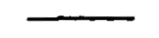
2. Неподвижное звено (стойка).  Для указания неподвижности любого звена часть его контура покрывают штриховкой, например, | 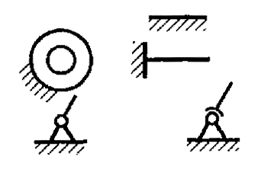
3, 4. (Исключены, Изм. № 1)

5. Соединение частей звена
а) неподвижное | 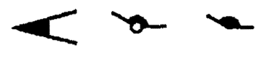
б) неподвижное, допускающее регулировку | 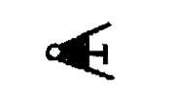
в) неподвижное соединение детали с валом, стержнем | 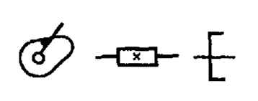
г), д) (Исключены, Изм. № 1)

6. Кинематическая пара  а) вращательная | 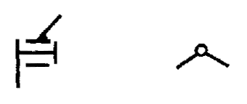
б) вращательная многократная, например, двукратная | 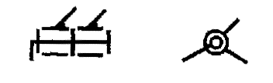
в) поступательная | 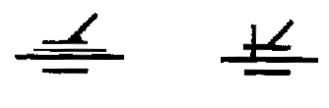  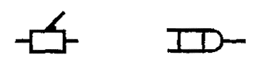
г) винтовая | 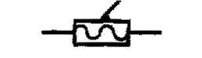
д) цилиндрическая | 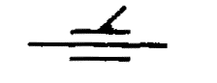
е) сферическая с пальцем | 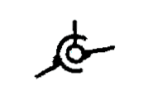
ж) карданный шарнир | 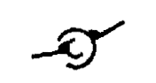
з) сферическая (шаровая) | 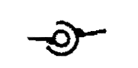
и) плоскостная | 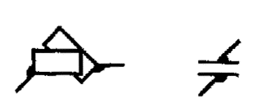
к) трубчатая (шар-цилиндр) | 
л) точечная (шар-плоскость) | 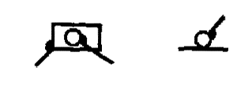
7. Подшипники скольжения и качения на валу (без уточнения типа):
а) радиальные | 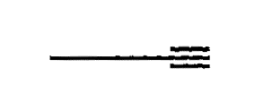
б) (Исключен, Изм. № 1)
в) упорные | 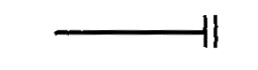
8. Подшипники скольжения:
а) радиальные | 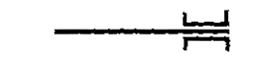
б) (Исключен, Изм. № 1)
в) радиально-упорные:  односторонние | 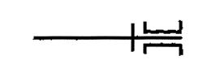
двусторонние | 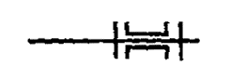
г) упорные:
односторонние | 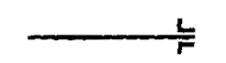
двусторонние | 
9. Подшипники качения:
а) радиальные | 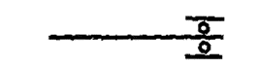
б), в), г) (Исключены, Изм. № 1)
д) радиально-упорные:
односторонние | 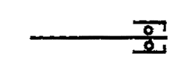
двусторонние | 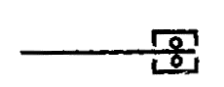
е) (Исключен, Изм. № 1)
ж) упорные:
односторонние | 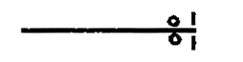
двусторонние | 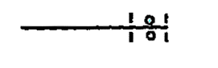
з) (Исключен, Изм. № 1)
10. Муфта. Общее обозначение без уточнения типа | 
11. Муфта нерасцепляемая (неуправляемая)
а) глухая | 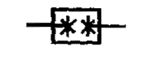
б) (Исключен, Изм. № 1)
в) упругая | 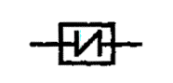
г) компенсирующая | 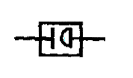
д), е), ж), з) (Исключены, Изм. № 1)
12. Муфта сцепляемая (управляемая)
а) общее обозначение | 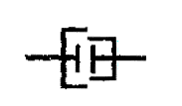
б) односторонняя | 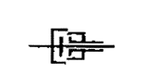
в) двусторонняя | 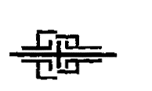
13. Муфта сцепляемая механическая
а) синхронная, например, зубчатая | 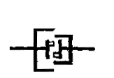
б) асинхронная, например, фрикционная | 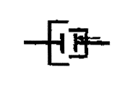
в) - о) (Исключены, Изм. № 1)
13а. Муфта сцепляемая электрическая | 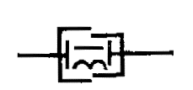
13б. Муфта сцепляемая гидравлическая или пневматическая | 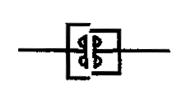
14. Муфта автоматическая (самодействующая)
а) общее обозначение | 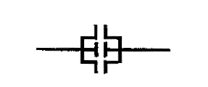
б) обгонная (свободного хода) | 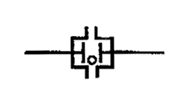
в) центробежная фрикционная | 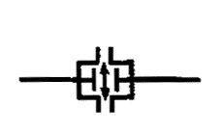
г) предохранительная
с разрушаемым элементом | 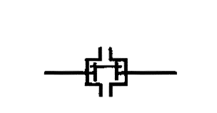
с не разрушаемым элементом | 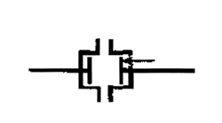
15. Тормоз. Общее обозначение без уточнения типа | 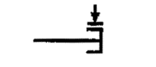
16. Кулачки плоские:
а) продольного перемещения | 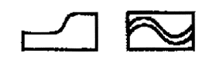
б) вращающиеся | 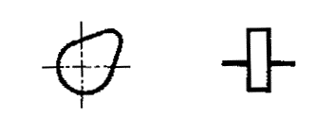
в) вращающиеся пазовые | 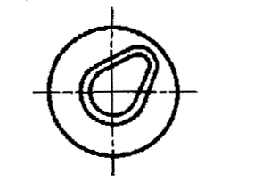
17. Кулачки барабанные:
а) цилиндрические | 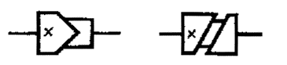
б) конические | 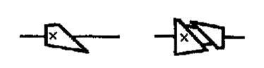
в) криволинейные | 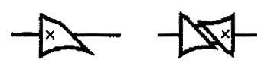
18. Толкатель (ведомое звено)
а) заостренный | 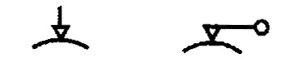
б) дуговой | 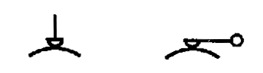
в) роликовый | 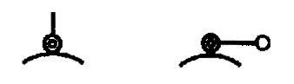
г) плоский | 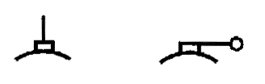
19. Звено рычажных механизмов двухэлементное
а) кривошип, коромысло, шатун | 
б) эксцентрик | 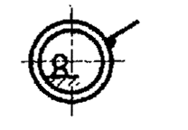
в) ползун | 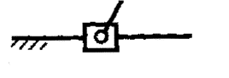  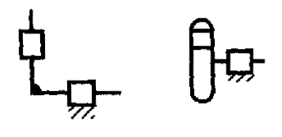
г) кулиса | 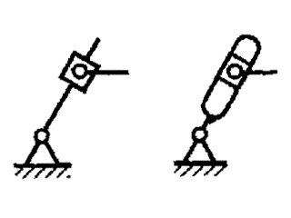
20. Звено рычажных механизмов трехэлементное | 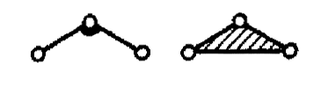
Примечания:
1. Штриховку допускается не наносить.
2. Обозначение многоэлементного звена аналогично двух- и трехэлементному
21, 22, 23 (Исключены, Изм. № 1)
24. Храповые зубчатые механизмы:
а) с наружным зацеплением односторонние | 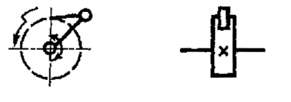
б) с наружным зацеплением двусторонние | 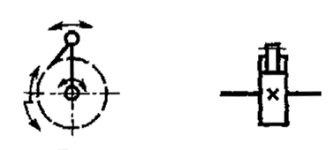
в) с внутренним зацеплением односторонние | 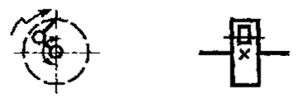
г) с реечным зацеплением | 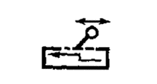
25. Мальтийские механизмы с радиальным расположением пазов у мальтийского креста:
а) с наружным зацеплением | 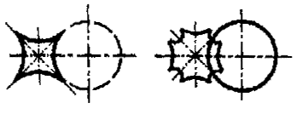
б) с внутренним зацеплением | 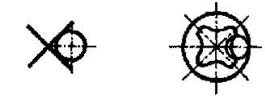
в) общее обозначение | 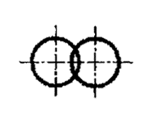
26. Передачи фрикционные:
а) с цилиндрическими роликами | 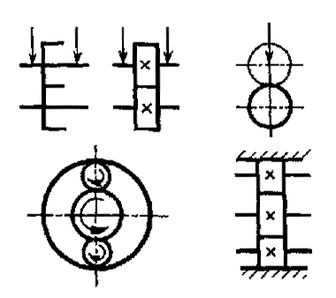
б) с коническими роликами | 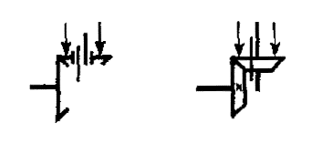
в) с коническими роликами регулируемые | 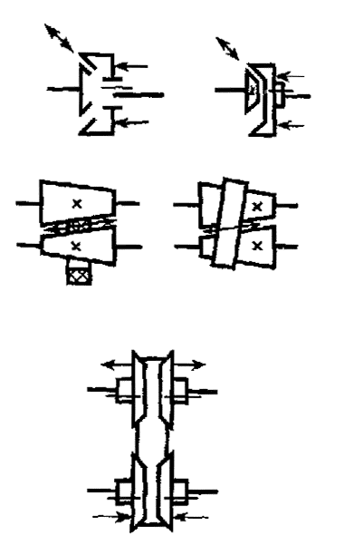
г) с криволинейными образующими рабочих тел и наклоняющимися роликами регулируемые | 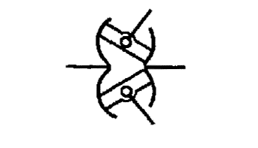
д) торцовые (лобовые) регулируемые | 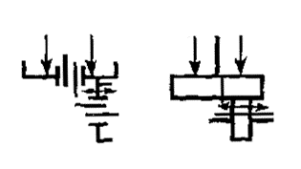
е) со сферическими и коническими (цилиндрическими) роликами регулируемые | 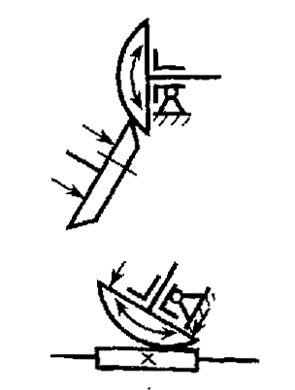
ж) с цилиндрическими роликами, преобразующие вращательное движение в поступательное | 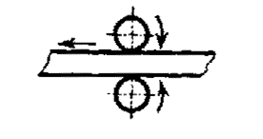
з) с гиперболоидными роликами, преобразующими вращательное движение в винтовое | 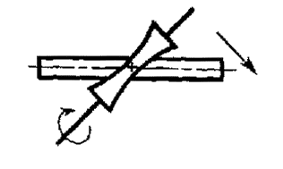
и) с гибкими роликами (волновые) | 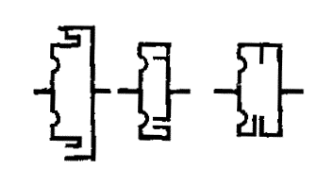
27. Маховик на валу | 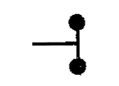
28. Шкив ступенчатый, закрепленный на валу | 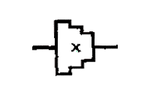
29. Передача ремнем без уточнения типа ремня | 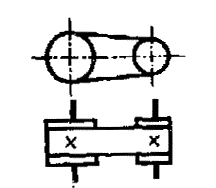
30. Передача плоским ремнем | 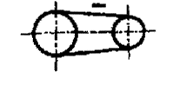
31. Передача клиновидным ремнем | 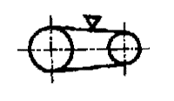
32. Передача круглым ремнем | 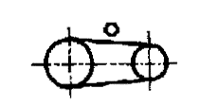
33. Передача зубчатым ремнем | 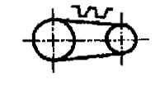
34. Передача цепью:
а) общее обозначение без уточнения типа цепи | 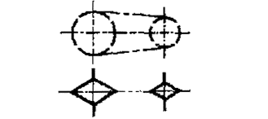
б) круглозвенной | 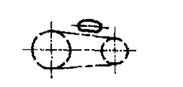
в) пластинчатой | 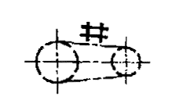
г) зубчатой | 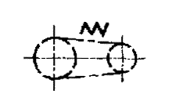
35. Передачи зубчатые (цилиндрические):
а) внешнее зацепление (общее обозначение без уточнения типа зубьев) | 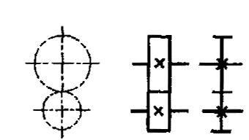
б) то же, с прямыми, косыми и шевронными зубьями | 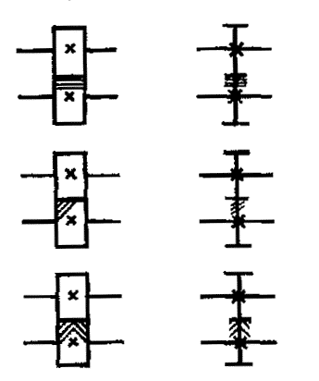
в) внутреннее зацепление | 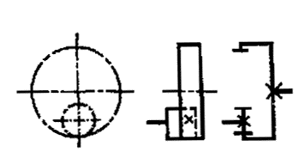
г) с некруглыми колесами | 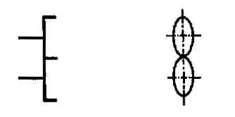
35а. Передачи зубчатые с гибкими колесами (волновые) | 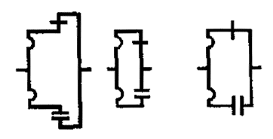
36. Передачи зубчатые с пересекающимися валами и конические:
а) общее обозначение без уточнения типа зубьев | 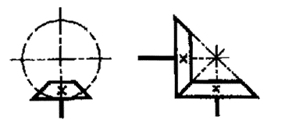  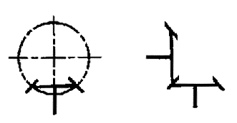
б) с прямыми, спиральными и круговыми зубьями | 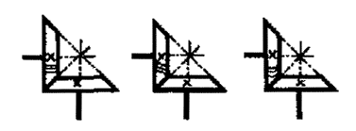
37. Передачи зубчатые со скрещивающимися валами:
а) гипоидные | 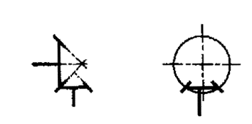  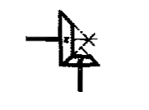
б) червячные с цилиндрическим червяком | 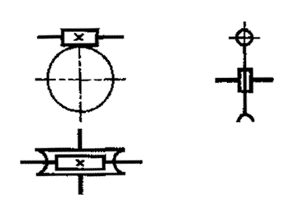
в) червячные глобоидные | 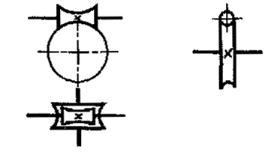
38. Передачи зубчатые реечные:
а) общее обозначение без уточнения типа зубьев | 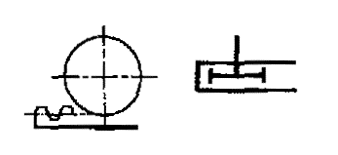
б), в), г) (Исключены, Изм. № 1)
38а. Передача зубчатым сектором без уточнения типа зубьев | 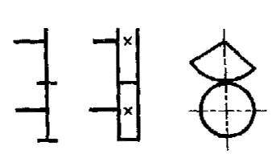
39. Винт, передающий движение | 
40. Гайка на винте, передающем движение:
а) неразъемная | 
б) неразъемная с шариками | 
в) разъемная | 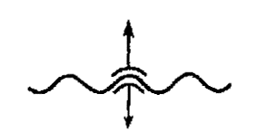
41. Пружины:
а) цилиндрические сжатия | 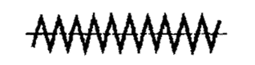
б) цилиндрические растяжения | 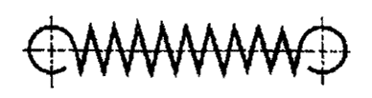
в) конические сжатия | 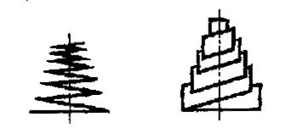
г) цилиндрические, работающие на кручение | 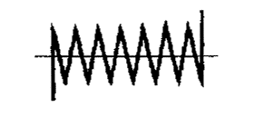
д) спиральные | 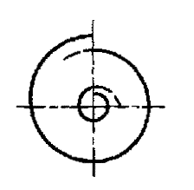
е) листовые:
одинарная | 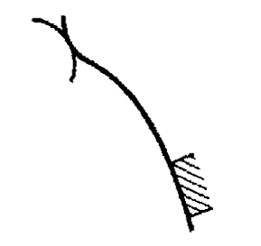
рессора | 
ж) тарельчатые | 
42. Рычаг переключения | 
43. Конец вала под съемную рукоятку | 
44. (Исключен, Изм. № 1)
45. Рукоятка | 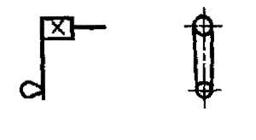
46. Маховичок | 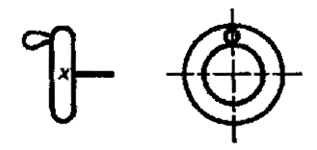
47. Передвижные упоры | 
48. (Исключен, Изм. № 1)
49. Гибкий вал для передачи вращающего момента | 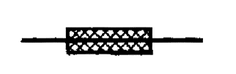
50. (Исключен, Изм. № 1)

Примечание. При выполнении схем автоматизированным способом допускается зачернения заменять штриховкой.

(Измененная редакция, Изм. № 1).

3. Обозначения движений приведены в табл. 2.
Таблица 2

Наименование | Обозначение
1. Одностороннее движение:
а) прямолинейное | 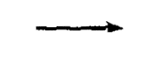
б) вращательное:
с осью вращения в плоскости чертежа | 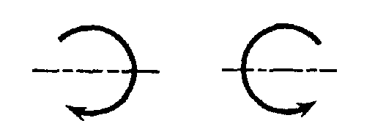
с осью вращения перпендикулярной плоскости чертежа | 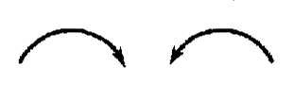
в) винтовое:
с осью вращения в плоскости чертежа | 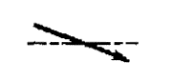
с осью вращения перпендикулярной плоскости чертежа | 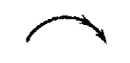
2. Возвратное движение:
а) прямолинейное | 
б) вращательное:
с осью вращения в плоскости чертежа | 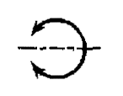
с осью вращения перпендикулярной плоскости чертежа | 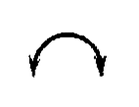
в) винтовое с осью вращения в плоскости чертежа | 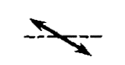
с осью вращения перпендикулярной плоскости чертежа | 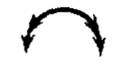
Примечание к пп. 1 и 2.
Для указания правого или левого винта на поле схемы приводят необходимое пояснение.
3. Одностороннее движение с мгновенной остановкой в промежуточном положении:
а) прямолинейное | 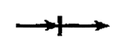
б) вращательное | 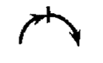
4. Одностороннее движение с выстоем в промежуточном положении:
а) прямолинейное | 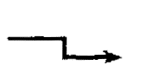
б) вращательное | 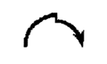
5. Одностороннее движение с частичным обратным движением:
а) прямолинейное | 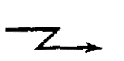
б) вращательное | 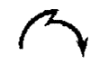
6. Возвратное движение с выстоем в одном крайнем положении:
а) прямолинейное | 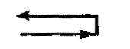
б) вращательное | 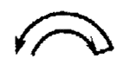

Примечание. Обозначения других видов движения следует строить по аналогии с приведенными в табл. 2.

(Введен дополнительно, Изм. № 1).

ПРИЛОЖЕНИЕ

Условные обозначения некоторых элементов машин и механизмов в схемах, вычерчиваемых в аксонометрических проекциях, рекомендуется изображать, как показано в таблице.

Наименование | Обозначение
1. Вал, валик, ось, стержень | 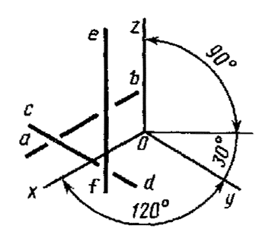
2. Знак, характеризующий неподвижность кинематического элемента | 
3. Соединение карданное:
а) нерегулируемое | 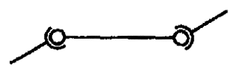
б) регулируемое | 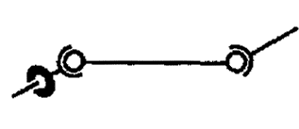
4. Подшипник вала или направляющие для прямолинейного движения | 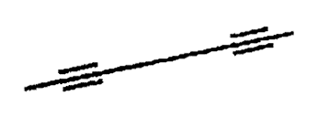
5. Соединение двух валов телескопическое | 
6. Передача цилиндрическими зубчатыми или фрикционными колесами внешнего и внутреннего зацепления | 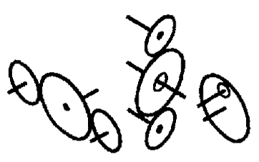
7. Передача червячная | 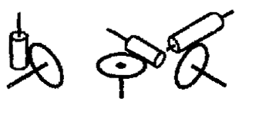
8. Передача винтовыми зубчатыми колесами | 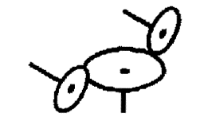
9. Передача зубчатая реечная | 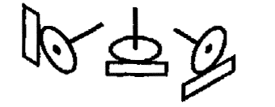
10. Колесо зубчатое с выборкой мертвого хода | 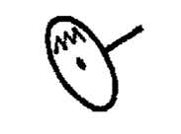
11. Передача некруглыми колесами | 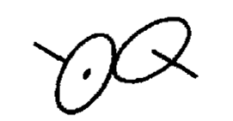
12. Маховичок | 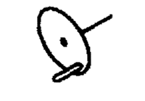
13. Муфта предохранительная | 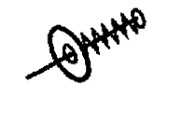
14. Тормоз | 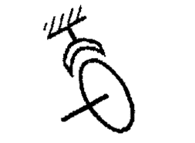
15. Эксцентрики:
а) со щупом поступательного движения  б) со щупом качающимся | 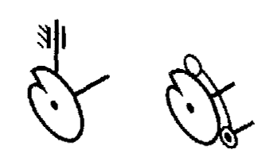
16. Передача коническими зубчатыми или фрикционными колесами | 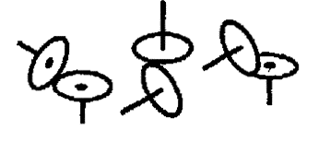
17. Маховичок с фиксацией установленного положения на корпус | 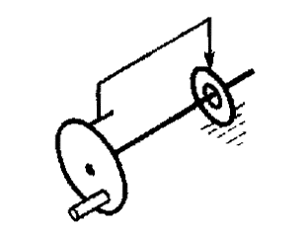
18. Рукоятка | 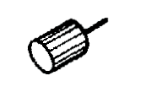
19. Концы вала под съемную рукоятку:
а) цилиндрические со штифтом | 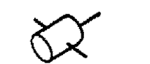
б) квадратные | 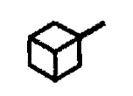
20. Конец вала под съемную рукоятку с фиксацией установленного положения на корпус | 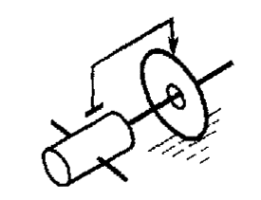
21. Поводок | 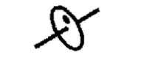
22. Муфта-поводок | 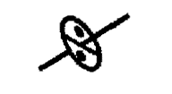
23. Муфта необратимой передачи | 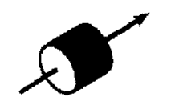
24. Шкала: | Дисковая Барабанная Линейная
а) подвижная с неподвижным указателем | 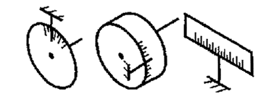
б) неподвижная с подвижным указателем | 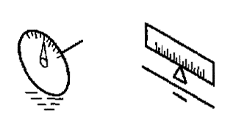
25. Устройство шкальное:
а) шкала двухотсчетная | 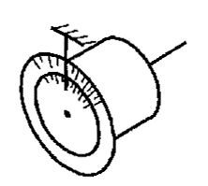
б) шкала трехотсчетная | 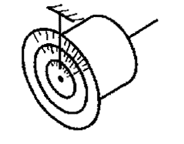
26. Кнопка | 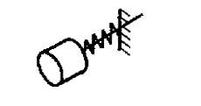
27. Счетчик механический | 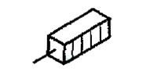
28. Фиксатор | 